附件2

孟连县2020年基础教育学校补充专项招聘考生防疫须知
一、考生应提前自觉扫“通信大数据行程卡”，如实提交14天内行程信息，申报“云南健康码”，并在各个招聘环节（报名、资格初审、领取准考证、考试、资格复审、面试等）入场处向工作人员提交一份本人真实有效、页面清晰的纸质“通信大数据行程卡”“云南健康码”，否则不能入场进行资格复审。
二、考生进入各个招聘环节（报名、资格初审、领取准考证、考试、资格复审）时须进行体温测量，体温<37.3℃、“云南健康码”为绿码，方可正常参加资格复审；“云南健康码”为黄码考生，须提供资格复审前7天内核酸检测阴性结果或健康证明方可参加资格复审。“云南健康码”为红码考生，不得参加资格复审，一律实行集中隔离医学观察14天，两次核酸检测阴性后方可解除隔离。
三、考生在各个招聘环节（报名、资格初审、领取准考证、考试、资格复审）过程中须全程佩戴一次性医用口罩，除需验明身份时方可摘下口罩，严禁扎堆交流、聚集等待等；发现自身或他人发热、咳嗽、乏力等症状，立即向工作人员报告。
附件：1.通讯大数据行程卡
2.云南健康码

附件1.通讯大数据行程卡

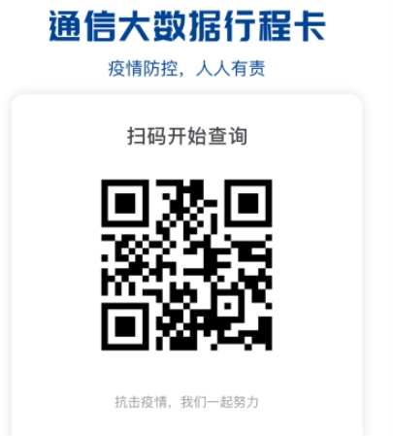

附件2.云南健康码
